单一来源采购方式专业人员论证意见

项目信息 | 采购单位 |  | 教师教育学院 |  | 论证时间 |  | 2026.6.12.
项目信息 | 项目名称 |  | 国家社科基金后期资助项目《曾几诗集校注》出版费用 |  | 预算金额 |  | 110500元
项目信息 | 供应商名称 |  | 上海古籍出版社
专业人员论证意见 | (专业人员论证意见应当完整、清晰和明确的表达从唯一供应商处采购的理由)  该项目经由上海古籍出版社推荐成功获得立项，现需结项出版，全国社科工作办基金处已将结项派稿单发给上海古籍出版社，结项书稿预期字数65万，根据全国哲学社会科学工作办公室2019年21号关于调整国家社科基金后期资助项目出版经费补助标准的通知要求，项目负责人需要向出版社支付出版费用110500元。  组长：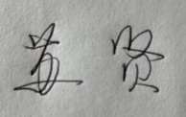
专业人员信息 | 姓名 | 专业 |  | 职称 | 工作单位 | 联系电话 |  | 专家签名
专业人员信息 | 沈茂生 | 中国古代文学 |  | 讲师 | 衢州学院 | 15268052035 |  | 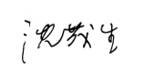
专业人员信息 | 徐裕敏 | 中国古代文学 |  | 讲师 | 衢州学院 | 15057052699 |  | 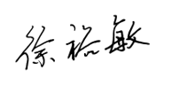
专业人员信息 | 姜晨 | 比较诗学 |  | 副教授 | 衢州学院 | 15305707008 |  | 